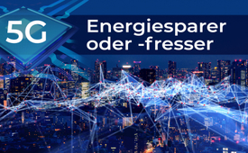
5G – Energiesparer oder Energiefresser?
Die Mobilfunkbetreiber betonen, 5G spare enorm viel Energie. Es gibt allerdings handfeste Argumente, dass die 5. Mobilfunkgeneration keinen Vorteil bringt, was den Energieverbrauch angeht.
Die Mobilfunkbetreiber betonen, 5G spare enorm viel Energie und sei im Kampf gegen den Klimawandel unverzichtbar, denn 5G arbeite effizienter als die vorhergehende Mobilfunk-Technologie 4G. Auch werde die fortschreitende Digitalisierung langfristig helfen, wirtschaftliche und gesellschaftliche Prozesse effizienter und somit energiesparender zu gestalten.
Es gibt allerdings handfeste Argumente, dass die 5. Mobilfunkgeneration im Endeffekt keinen Vorteil bringt, was den Energieverbrauch angeht, sondern das Gegenteil ist der Fall.

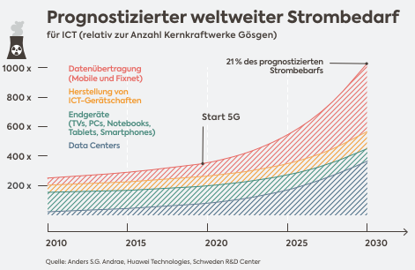

Heute entfallen knapp 10 % des weltweiten Stromverbrauchs auf das Internet. Mit 5G wird bis zum Jahr 2030 eine exponentielle Zunahme auf 20-50 % des Stromverbrauchs prognostiziert – trotz Effizienzsteigerung der Geräte!

Fakt ist:

- 5G soll bis zu einer Million Geräte pro Quadratkilometer miteinander vernetzen.

- 5G ermöglicht viel höhere Datenraten. Entsprechend muss die Infrastruktur dahinter ausgebaut werden. Der Energiebedarf der Mobilfunkantennen und Rechenzentren wird deshalb erheblich ansteigen.

- Die meisten Geräte sind bisher nicht 5G-kompatibel. Es entsteht ein Bedarf nach neuen Geräten, deren Herstellung einen Anstieg des Energiebedarfs bewirkt.

Aus dieser Perspektive betrachtet, ist die Frage nicht abwegig, ob die 5G-Technologie sich als Energiefresser, statt als propagandierter Energiesparer erweisen wird.
von FT
Quellen:
5G und der Stromverbrauch
https://www.5g-anbieter.info/strom/5g-strombedarf.html
Was 5G mit unserem Klima zu tun hat
https://schutz-vor-strahlung.ch/news/was-5g-mit-unserem-klima-zu-tun-hat/
Flyer: Internet mit 5G-Booster: Klimaziele ade! https://stop5gwettswil.ch/pdf/FRQ_flyer_strombedarf_a5_WEB_de-1.pdf
Das könnte Sie auch interessieren:
#Digitalisierung - www.kla.tv/Digitalisierung
#Energiekrise - www.kla.tv/Energiekrise
#5G-Mobilfunk - www.kla.tv/5G-Mobilfunk
Kla.TV – Die anderen Nachrichten ... frei – unabhängig – unzensiert ...
- was die Medien nicht verschweigen sollten ...
- wenig Gehörtes vom Volk, für das Volk ...
- tägliche News ab 19:45 Uhr auf www.kla.tv
Dranbleiben lohnt sich!
Kostenloses Abonnement mit wöchentlichen News per E-Mail erhalten Sie unter: www.kla.tv/abo
Sicherheitshinweis:
Gegenstimmen werden leider immer weiter zensiert und unterdrückt. Solange wir nicht gemäß den Interessen und Ideologien der Systempresse berichten, müssen wir jederzeit damit rechnen, dass Vorwände gesucht werden, um Kla.TV zu sperren oder zu schaden.
Vernetzen Sie sich darum heute noch internetunabhängig!
Klicken Sie hier: www.kla.tv/vernetzung
Lizenz: Creative Commons-Lizenz mit Namensnennung
Verbreitung und Wiederaufbereitung ist mit Namensnennung erwünscht! Das Material darf jedoch nicht aus dem Kontext gerissen präsentiert werden. Mit öffentlichen Geldern (GEZ, Serafe, GIS, ...) finanzierte Institutionen ist die Verwendung ohne Rückfrage untersagt. Verstöße können strafrechtlich verfolgt werden.

